Инструкция по настройке WI-FI роутера SNR – CPE – W4N – 3G

Подключите кабель провайдера в порт Internet (WAN) на вашем маршрутизаторе. Соедините патчкордом сетевую карту вашего устройства и один из LAN портов роутера. Далее следует проверить параметры подключения по локальной сети:
- На ОС Windows XP это делается через Пуск-Панель управления - Сетевые подключения.
- В Windows 7 заходим через Пуск – Панель управления – Сеть интернет – Центр управления общим доступом и сетями – Изменение параметров адаптера.
В открывшемся окне щелкните правой кнопкой мыши на иконке Подключение по локальной сети и кликните Свойства. В пункте Протокол Интернета TCP/IP или Протокол Интернета TCP/IP версии 4 выбираем Свойства. В общих настройках выберите автоматический тип подключения IP-адреса и адреса DNS-сервера.
Далее, открываем браузер, в адресной строке вводим IP-адрес роутера. По умолчанию 192.168.1.1 (логин: Admin, Пароль: Admin), и выбираем язык интерфейса.
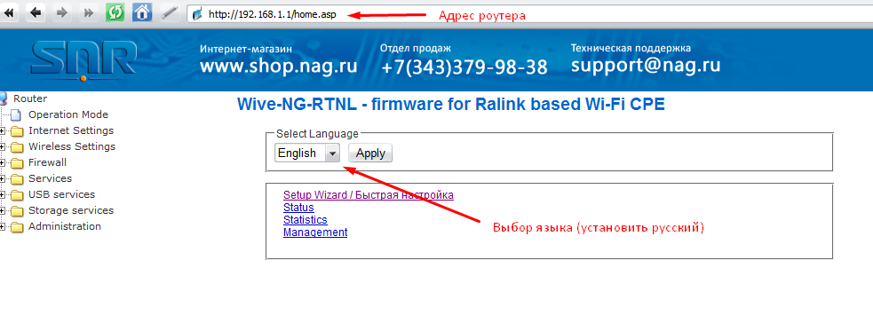
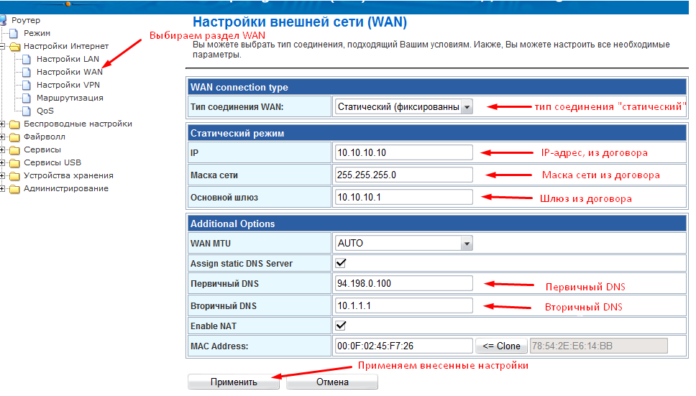
Переходим в раздел непосредственной настройки (раздел WAN). Настраиваем роутер согласно данным из договора.

Настраиваем WIFi. (верхняя часть окна настроек)
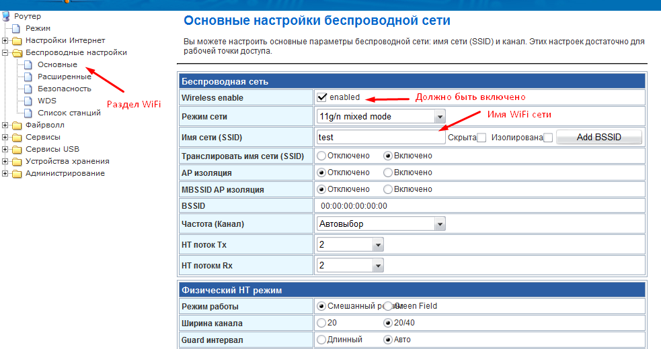
Сохраняем настройки (нижняя часть окна настроек).
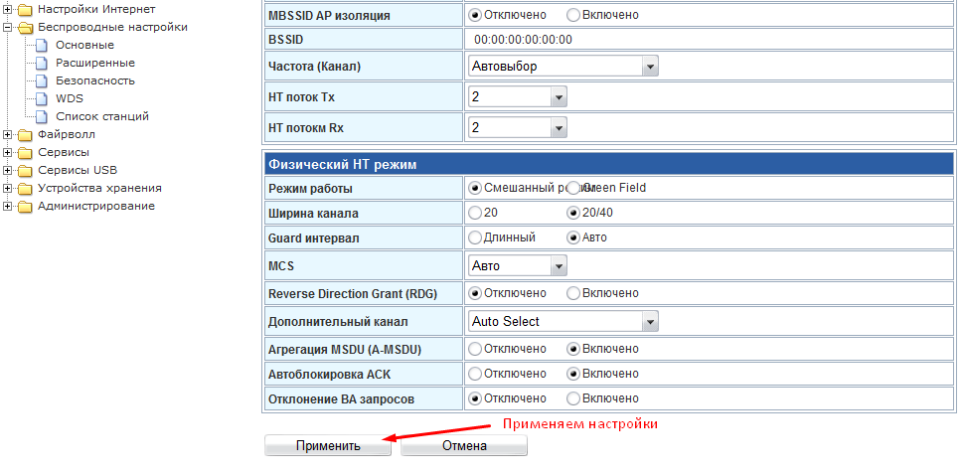

Настройка безопасности WiFI (пароль доступа).
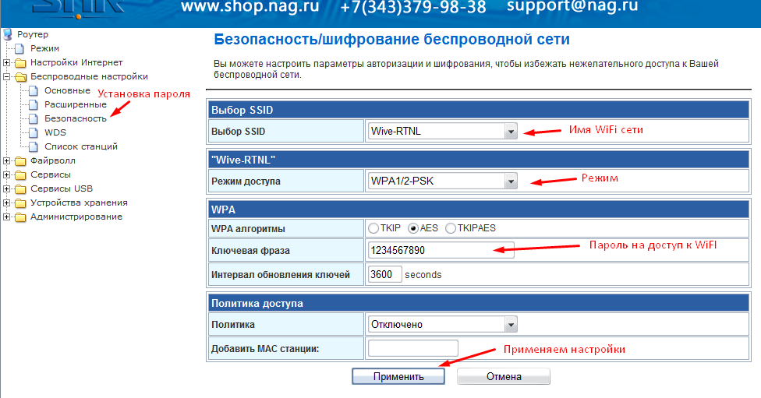
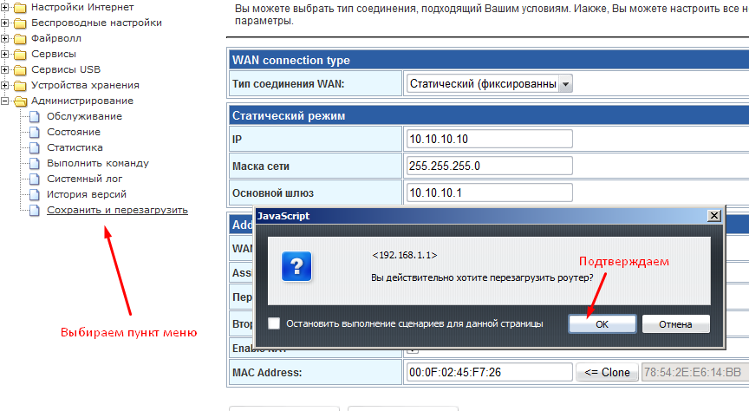
Сохраняем настройки и перезагружаем роутер.
Осталось только позвонить в круглосуточную техническую поддержку по тел. 41115 для проведения авторизации (смены MAC-адреса).

